进群必办

**一入打新深似海，从此节操是路人，首先欢迎各位刚刚进群的小伙伴，愿各位在接下来的时间里，可以珍惜资源，快乐学习**

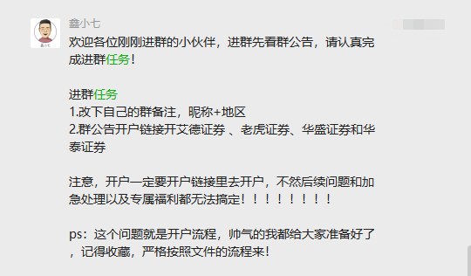

**首先呢，更改群备注，格式：昵称+城市**

**然后是按照接下来的流程去开通属于自己的4家港股券商账户**

**【开户准备】**

**开户需准备：身份证，内地银行卡（用于身份验证）**

**【注意事项】**

**1、开户之前一定要看3遍开户流程，因为会有很多细节需要注意，最后开户的时候也一定要参考开户流程来开户**

**2、本群开户链接开户的券商没有券商账户管理费和开户费，大家可以放心开户**

**3、开户一定要在开户链接开户，不然没有券商奖励，且后边也无法处理各种问题！**

**4、开户本人的大陆银行储蓄卡和本人的身份证就可以了，不需要要港卡开户！！**

**5、A股华泰不可以港股打新，如果想要港股打新还得在开户链接开户港股华泰！A股华泰叫 涨乐财富通，港股华泰叫张乐全球通**

**开户流程：**

[艾德开户全流程](https://docs.qq.com/doc/DWlNESVR5UVFJY3Vi)

[华盛开户全流程](https://docs.qq.com/doc/DWk5EeE16VFVtc1RH)

[华泰开户全流程](https://docs.qq.com/doc/DWmlRdXZEaG9DRHFU)

[老虎开户全流程](https://docs.qq.com/doc/DWkR1aXJMbGt4V01J)

**在大家开户成功之后，可以在看下这个这4家券商的App图标，检查下自己开户是否正确**



**如果哪里有问题，可以随时发群里提问！**

**预祝大家投资愉快**